Муниципальное автономное дошкольное образовательное
учреждение «Детский сад№34»

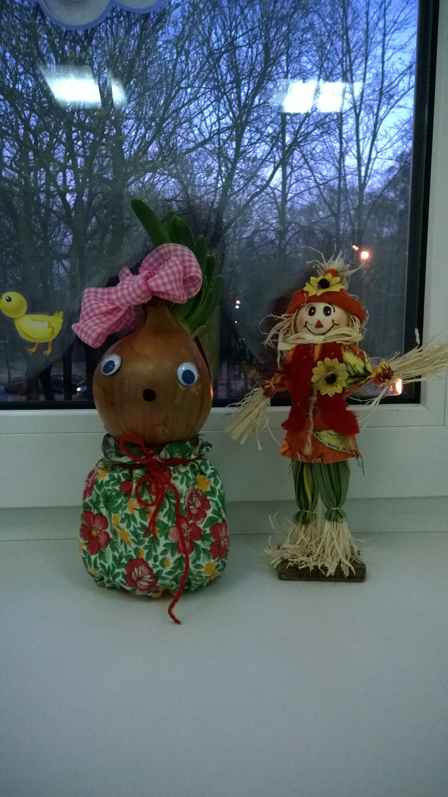
Информационно-экспериментальный проект «Приключения Чиполлино»

Из опыта работы
воспитателя
Берестовской М.В.
г.Химки 2014 г.
Паспорт проекта
Тип проекта:
По доминирующей в проекте деятельности: информационный.
По содержанию: обучающий.
По числу участников проекта: групповой.
По времени проведения: средней продолжительности (2-3 недели) .
По характеру контактов: ребенок и семья, в рамках ДОУ.
По характеру участия ребенка в проекте: участник от зарождения идеи до получения результата.
Состав проектной группы:
Руководитель проекта - воспитатель.
Дети и родители старшей группы.
Объект исследования – культура лук репчатый.
Цель проекта:
- Формировать у детей основы исследовательской деятельности, экологическое самосознание.
- Выявить благоприятные условия для роста и развития лука.
- Увидеть конечный результат исследовательской работы.
Задачи проекта:
- Развивать речь детей.
- Формировать у детей знания об овощной культуре «Лук».
- Вызвать желание детей самим посадить лук и отобразить это в календаре наблюдений.
- Закрепить знания о форме предмета.
- Воспитывать желание добиваться результата, участвовать в общем деле. Создать условия для исследовательской деятельности.
- Познакомить детей со значением витаминов в жизни человека.
- Прививать бережное отношение к своему здоровью.
Актуальность проблемы:
В процессе познавательно-исследовательской деятельности ребенок - самостоятельно или в партнерстве с взрослым - познает окружающий его мир: вещи, предметы, явления, находящихся в определенных связях и отношениях. Естественность познавательно-исследовательской деятельности проявляется в свойственном дошкольнику свободном экспериментировании с предметами, в поисковой активности, отвечающей на вопросы: «почему? », «зачем? », «Как устроен мир? » Работа с дошкольниками проводится в форме непринужденной познавательно-исследовательской деятельности взрослого с детьми, где взрослый является равноправным партнером, учитывающим детские интересы и инициативы. В нынешнем мире проблемы экологии стоят на одном из ведущих мест, и на данный момент главной задачей является воспитание экологически грамотного человека. В воспитании и обучении детей дошкольного возраста используется много приемов и методов для решения этой задачи, но наиболее перспективным является метод проектной деятельности.
В проекте участвуют как дети, так и их родители. Для решения поставленной цели дети используют знания и навыки, приобретенные в различных видах деятельности, что естественно способствует всестороннему развитию самого ребенка, формирует навыки сотрудничества.
Проект включает в себя 3 этапа:

Подготовительный этап
- Разработка стратегии реализации проекта.
- Подбор материала по теме «Лук. Свойства лука. Народные рецепты лука».
- Составлен план основного этапа, определены цели и задачи проектной деятельности.
Основной этап
1. Совместная деятельность – посадка лука .
2. Наблюдение и зарисовка в календаре наблюдений в условиях группы.
3. Совместная деятельность «Чем хорош лук? О пользе лукового семейства», «Лук репчатый».
4. Консультация для родителей «Полезные свойства лука», «Чем хорош лук? О пользе лукового семейства», «Лук репчатый. Полезные и целебные (лечебные) свойства лука репчатого. Чем полезен лук. Лечение луком: народные рецепты».
5. Посадка лука в домашних условиях.
6. Наблюдение и зарисовка в календаре наблюдений в условиях дома.
Заключительный этап
НОД по теме «Приключения Чиполлино», отчет о том, что получилось дома (предоставление календаря наблюдений о посадке лука на перо в домашних условиях) .
Этот проект значим для всех его участников:
Дети: получения новых знаний, проявления творческой активности в процессе выполнения продуктов деятельности, привитие любви к чтению произведений с дальнейшим анализом, прочитанного.
Педагоги: продолжение освоения метода проектирования – метод организации насыщенной детской деятельности, который дает возможность расширять образовательное пространство, придать ему новые формы, эффективно развивать творческое и познавательное мышление дошкольников.
Родители: получают новые знания, расширяют возможности сотрудничества со своими детьми, применяя полученные знания, чтение совместно с ребенком.
Предполагаемое распределение ролей в проектной группе:
Воспитатель: занимается подбором нужного материала, организует образовательные ситуации (чтение произведений, эффективно развивает творческое и познавательное мышление дошкольников, и привлекает родителей воспитанников для пополнения развивающей среды группы и знаний дошкольников.
Дети: участвуют в познавательной деятельности, занимаются наблюдением за прорастанием лука.
Родители: совместно с детьми сажают и наблюдают за прорастанием лука.
Обеспечение проектной деятельности
Методическое:
- Консультации по теме проекта.
- Предполагаемый результат проекта.
- Дети совместно с родителями провели наблюдение за прорастанием лука, с предоставлением результата своей деятельности в группу.
Этапы работы над проектом:
Подготовительный этап
- Разработка стратегии реализации проекта.
- Подбор материала по теме «Лук. Свойства лука. Народные рецепты лука».
- Составлен план основного этапа, определены цели и задачи проектной деятельности.
Основной этап
- Совместная деятельность – посадка лука .
- Наблюдение и зарисовка в календаре наблюдений в условиях группы.
- Совместная деятельность «Чем хорош лук? О пользе лукового семейства», «Лук репчатый».
- Консультация для родителей «Полезные свойства лука», «Чем хорош лук? О пользе лукового семейства», «Лук репчатый. Полезные и целебные (лечебные) свойства лука репчатого. Чем полезен лук. Лечение луком: народные рецепты».
- Посадка лука в домашних условиях.
- Наблюдение и зарисовка в календаре наблюдений в условиях дома.
Заключительный этап
- НОД по теме «Господин лук», отчет о том, что получилось дома (предоставление календаря наблюдений о посадке лука на перо в домашних условиях) .
- Составление портфолио проекта.
Промежуточный отчет подготовительного этапа проекта
Первый этап проектирования – подготовительный, за период данного этапа:
Разработали стратегию реализации проекта.
Подбор материала по теме «Лук. Свойства лука. Народные рецепты лука».
Составлен план основного этапа, определены цели и задачи проектной деятельности.
Данный этап реализовывался в течение 3 дней, за истекший срок организовали:
Подбор наглядного и информационного материала по теме проекта.
Проведена беседа с детьми, на определение актуальности данного проекта.
Составлен план основного этапа проектирования.
Промежуточный отчет основного этапа проекта
Данный этап реализовывался в течение 3 недель, за истекший срок организовали:
Для детей: совместную деятельность по темам:
1. Посадка лука .
2. Наблюдение и зарисовка в календаре наблюдений в условиях группы.
3. «Чем хорош лук? О пользе лукового семейства», «Лук репчатый».
Для родителей:
Консультация для родителей «Полезные свойства лука», «Чем хорош лук? О пользе лукового семейства», «Лук репчатый. Полезные и целебные (лечебные) свойства лука репчатого. Чем полезен лук. Лечение луком: народные рецепты».
Посадка лука в домашних условиях.
Наблюдение и зарисовка в календаре наблюдений в условиях дома
Промежуточный отчет заключительного этапа проекта
На заключительном этапе проектирования, который длился 1 день организовали:
НОД по теме «Господин лук», отчет о том, что получилось дома (предоставление календаря наблюдений о посадке лука на перо в домашних условиях) .
Составление проекта.

Приложение № 1 (Условия проекта)
Уважаемые родители!
Предлагаем Вам принять участие с Вашими детьми в реализации проекта «Приключения Чиполлино».
Для этого Вам нужно посадить с детьми лук, самым различными способами (в виде ракеты, ежика и т. д., затем заполнить календарь наблюдений за прорастанием лука вместе с детьми и предоставить результат, который получится, в группу (календарь наблюдений, со всеми зарисовками) .
В конце проведения наблюдений за прорастанием лука, мы совместно с детьми посмотрим, у кого что получилось, и кто как ухаживал, у кого быстрее пророс лук.
Проект рассчитан на три недели, в течение двух недель проходит наблюдение в домашних условиях и в условиях детского сада, а одной недели проходит совместная деятельность до посадки лука и после посадки.
Целью проекта является: привлечение детей к самостоятельной посадке лука, уходу за ним, с дальнейшим предоставлением результата своей деятельности.
Приложение № 2
Фиксация результатов.
Календарь наблюдений за прорастанием лука.
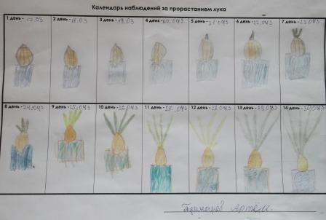

Приложение № 3
Консультации по теме проекта.
Результат проекта
Рассматривая, выполненные работы с детьми, сделали вывод, лук прорастает у каждого по своему, все зависит от того как за ним ухаживать, поливать, он может расти в воде, может расти в «аквариуме», может расти один и целой семейкой, а также в виде ракеты (но многое зависит и от качества земли в которую сажают лук) .
Календари наблюдений за прорастанием лука.
Серия опытов и экспериментов:
Для фиксирования опытов и экспериментов вместе с детьми вели дневник наблюдений:
Содержание деятельности | Цель
«Луковка» | Цель: Уточнить представления о луковице (гладкая, круглая, овальная, жёлтая) Выяснить есть ли у луковицы корневая система. Как она выглядит. Для чего она нужна луковице.
«Лук и земля» | Цель: Закреплять представление о луке, особенностях внешнего строения, учить находить "донце" с корнями и верхушку. Выяснить каким образом сажать лук в латок с землёй.Учить правильно сажать лук (сделать лунку, посадить луковицу корешками вниз, прижать плотно землю, полить) .
«Свет и темнота» | Цель: Формировать представление об основных потребностях лука, условиях, которые необходимы для его роста (вода, земля, свет, тепло).
«Вкус и луковые слёзы» | Цель : Определить вкус лука (горький, сладкий, солёный) .
«Сидит дед во сто шуб одет» | Цель: Выяснить сколько «шуб» одето на луковице. Что происходит, когда его «раздевают»
«Два брата лучок и чесночок» | Цель: Сравнить чем похожи и чем отличаются лук и чеснок (форма, вкус, цвет) .
Исследование проходило в групповом помещении.
Конспект занятия «Приключения Чиполлино».
Цели:
- Учить ставить перед собой цель, подготавливать инструменты, рабочее место и убирать за собой;
- Закреплять знания детей о строении луковицы, об условиях, необходимых для роста растения.
Задачи:
- Развивать речь детей.
- Активизировать словарь: донце, корень, луковица, посадить, углубления, условия, стрелка.
- Формировать у детей знания об овощной культуре «Лук».
- Закреплять знания о форме предмета.
- Воспитывать желание добиваться результата, участвовать в общем деле. Создать условия для исследовательской деятельности.
- Познакомить детей со значением витаминов в жизни человека.
- Прививать бережное отношение к своему здоровью.
Предварительная работа:
- Рассматривание луковицы, рассказ воспитателя о лечебных свойствах лука; занятия по формированию понятия “растение”.
- Беседа с родителями о пользе для детей витаминов.
- Эксперименты.
Материал:
Грабли детские, лейки, палочки длиной 25см, лук разного цвета, контейнеры для посадки лука, совочки, таз с землей, вода, ведерки, перчатки, мусорное ведро, кувшин, дневники наблюдений, карандаши, клеенка, настой из луковой шелухи.
Словарная работа:
Донце, чешуйка, верхушка. Витаминизация.
Ход занятия:
-Ребята, какое сейчас время года? (Весна) .
-А какое раньше было? (Зима)
- Нравится ли вам это время года? И чем? (ответы детей) .
-Зимой нам не хватало солнца, тепла, поэтому весной человек испытывает недостаток витаминов. А как можно укрепить и сохранить наше здоровье? (Закаляться, заниматься спортом, бегать, правильно питаться) .
- А как вы думаете, правильно ли мы питаемся? (Мы должны есть только полезные продукты) .
- Какие полезные продукты вы считаете полезными? (Богатые витаминами) .
- В каких продуктах можно найти витамины весной? (В овощах, фруктах, сухофруктах, в квашеной капусте, в зелени)
- А в какой зелени наибольшее количество витаминов для нашего здоровья? (В чесноке, в луке)
- Вот о луке мы с вами и поговорим. Какие поговорки про лук вы знаете?
“Лук – от семи недуг”
- А загадки знаете?
Сидит дед, во сто шуб одет, кто его раздевает, тот слёзы проливает.(Лук)
Никого не огорчает, А всех плакать заставляет. (Лук)
Сарафан не сарафан, платьице не платьице, А как станешь раздевать, досыта наплачешься. (Лук)
Что без боли и без печали доводит до слез? (Лук)
Золотистый и полезный, витаминный, хотя резкий, горький вкус имеет он. Когда чистишь - слезы льешь. (Лук)
- Знаете ли вы, где впервые вырастили лук? (В Азии)
Предлагаю взять луковицы и рассмотреть, какого они цвета, ощупать рукой и сказать, какой они формы (круглая, овальная). Ребята, не зря говорят, что во сто шуб одет. Посмотрите, сколько чешуек, предлагаю погладить луковицу и уточнить, какие чешуйки - гладкие или шершавые.
Посмотрите на луковицу, у нее есть донце и верхушка. Мы с вами сажать лук будем донцем вниз в лунку.
- Какие виды лука вы знаете? (севок, чернушка, репчатый, лук- порей, лук-шалот, черемша). Рассмотрите, какие разные луковицы. (Дети рассматривают) .
-Сейчас закройте глаза и откройте рот. Что я вам положила в рот? (Лук).
Какой он на вкус? (Горький) .
- Лук содержит много различных витаминов. А вы знаете, как называются витамины, которые есть в луке? (Есть витамин С, который укрепляет наше здоровье.)
- Знаете ли вы чем помогает лук садоводам? (Настой луковой шелухи уничтожает вредных насекомых) .
- Какими еще лечебными свойствами обладает лук? (Улучшает аппетит, борется с микробами, хорошее средство при лечении зубов, кожи, от кашля, насморка) .
-А как вы думаете, что необходимо сделать, чтобы получить зеленый лук? (показ стрелок лука, ответы детей) .
-Чтобы получить такие стрелки (так они называются, потому что похожи на стрелки), надо лук прорастить.
-Что необходимо для роста растения? (Нужна: земля, вода, свет, тепло.)
-Вы хотите, чтобы у нас в группе вырос зеленый лук? (Да)
-Что необходимо, чтобы посадить растение? (ответы детей)
-Правильно, нужна земля, вода и во что сажать. Давайте принесем.
(Дети приносят таз с водой, контейнеры, лопатки, грабельки.)
-А чтобы не запачкаться самим и не запачкать столы, что нужно сделать? (Нужно надеть фартуки, застелить столы.)
(Дети надевают фартуки, накрывают столы клеенкой) .
- Прежде чем начать работу, нужно подготовить наши руки, поиграем.
Мы сажаем огород.
-Мы сажаем огород
Лук, чеснок на нем растет
И петрушка, и горох (загибают пальцы)
Огород у нас не плох. (хлопки ладонями)
Перец, тыква кабачок
Лег на грядку на бочок
Помидоры, огурцы (загибают пальцы)
Мы ребята молодцы! (хлопки ладонями)
-Как вы думаете, что нужно сделать в самом начале? (Насыпать земли в контейнеры.) -Сколько земли насыпать? (Воспитатель демонстрирует, дети насыпают землю) .
-Дети, посмотрите, что там на дне? (Ответы детей) .
-Кто знает, для чего они? (Ответы детей) .
-Дырки на дне горшков делают для того, чтобы корни растения дышали и лишняя вода при поливе уходила в поддон.
-Берем лопатки и насыпаем землю. Посмотрите, на грядку мы насыпали землю не до краев. Это для того, чтобы вода не переливалась с грядки.
-А для чего нам нужны грабли? (ответы детей)
-Да, конечно, ими нужно разрыхлить и разровнять землю. Берите грабли и приступайте к работе.
(Дети трудятся)
-Как правильно посадить луковицу, какой частью надо сажать ее в землю? (Донцем, где корешки.)
Воспитатель предлагает сделать углубление в земле. Выбирают оптимальную глубину посадки, комментирует: “Теперь посадим луковичку так, чтобы ее верхняя часть выступала из земли. Подумайте, что еще необходимо сделать? (ответы детей)
Дети поливают посаженные луковицы.
Предлагает проращивать их по-разному - у одной будут все три необходимых условия: свет, вода, тепло, у другой будет вода и тепло, но не будет света (луковицу надо будет «оставить в шкаф или накрыть колпаком, у третьей будет, свет и вода, но она будет стоять в холодном месте.
Затем детям предлагают выбрать место для посаженных луковиц. Дети вместе с педагогом выбирают нужные места.
-Ребята, я предлагаю вам зарисовать посаженые луковицы. А когда лук прорастет, мы зарисуем его уже с пророщенными перышками.
-Дети вы устали? Проходите на ковер, давайте отдохнем.
Включается музыка «Вальс дождя».
-Посадили в землю луковицы. Сидели, сидели луковицы в земле, полил дождик, пригрело землю теплое солнышко, стали из луковиц появляться зеленые перышки: одно, потом другое. Перышки стали расти, расти, тянуться к солнышку. Вот и выросла грядка зеленого сочного лука.
Послушайте стихотворения про лук.
Е. Жуковская
Ох, уж этот злющий лук!
С ним узнаешь столько мук!
Жжет глаза и жжет язык,
Заставит плакать в один миг.
Т. Казырина
Баба Таня чистит лук
Убежал из кухни внук
Он хоть мал, но твердо знает
Лук за глазки покусает
Л. Шмидт
– Какое горе! – крикнул Лук.
– Я приношу так много мук!
Хозяйка слёзы льёт полдня,
Лишь только шубу сняв с меня.
-Ребята, а давайте приготовим с вами несколько блюд из лука.
(Практическая работа)
Консультации по теме проекта.
«Полезные свойства лука.»
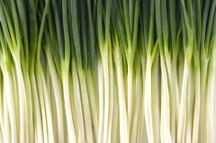
Принято считать, что лук - это обычный овощ. На самом деле есть целое "луковое семейство", где можно встретить множество "родственников": это и лук-батун, и лук-слизун, и лук-порей, и шнитт-лук, и лук душистый... о полезных свойствах лука - ведь в период респираторных заболеваний это многочисленное луковое семейство нам очень пригодится!
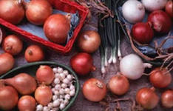
Хотя и существует множество всевозможных видов этого уникального "лекаря", но используем мы в основном малую их часть: репчатый - в суп, да зеленый - в салат. Но даже если так, уже хорошо - ведь этот доблестный овощ содержит огромное количество полезных веществ. Например, сахаров в нем больше, чем в яблоках и грушах. Даже в жгучем луке содержится до 14% сахаров.
Вообще, лук очень богат на разные полезные составляющие. Так, до недавнего времени самым ценным в нем считались фитонциды, благодаря которым он и сам не болеет, и нам не дает. Поэтому лук советовали есть исключительно в сыром виде, чтобы все драгоценные фитонциды сберечь. С другой стороны, давно обнаружилось, что лук богат железом: и репка, и особенно зеленое перо. Получить этот важный элемент можно как из сырого, так и из жареного, печеного и тушеного лука, особенно если использовать его как гарнир к печенке. Печень с луком - это просто "супержелезная" еда.

А сегодня на первое место среди луковых сокровищ выходит кверцетин - мощный противораковый элемент. Если с дефицитом железа мы еще как-то умеем справляться, то рак остается бичом человечества. Поэтому ученые возлагают большие надежды на профилактику.
Еще лук богат калием, благотворно влияющим на сердечно - сосудистую систему человека. Помимо вышесказанного, лук содержит множество других минералов и витаминов. В частности и в луковицах, и в листьях много аскорбиновой кислоты, есть витамины группы В и РР, а также каротин, эфирное масло и 2 процента белка. В общем, у вас есть много причин ежедневно употреблять этот чудо-овощ. Кстати, ученые считают оптимальным употребление каждым человеком 7-10 кг лука ежегодно. Правда, существует у этого овоща такая особенность - он источает после употребления неприятный запах. Но от этой беды есть надежное средство: пожевать в конце еды поджаренные ядра грецких орехов или корочку подгоревшего хлеба.
Лук широко применяется в народной медицине.
Ранее он вообще считался божественным растением. Древние медики утверждали, что лук вследствие своей горечи укрепляет желудок, возбуждает аппетит. А смесь лукового сока с медом помогает от ангины. Пить такой раствор надо по 1 ч. л. 3-4 раза в день. А можно употреблять просто свежеотжатый сок - он тоже очень эффективен при ангине.
Кстати, этот уникальный овощ помогает не только справиться с некоторыми недугами, но и прекрасно очищает воду. Если в нее бросить кусочки лука, вода избавится от неприятного запаха.
В древних знахарских книгах существует масса рецептов из лука.
Но, несмотря на множество полезных свойств лука, людям, страдающим заболеваниями почек, печени и сердца, его следует использовать осторожно. Правильно делают те, кто употребляет лук-порей. Этот вид тоже рекомендуется при многих болезнях. Витаминов и каротина в нем больше, чем в репчатом луке. Порей обладает замечательным свойством - при хранении количество витамина С в нем значительно увеличивается (с 35 до 85 мг). Во всех остальных овощах и фруктах содержание этого витамина, наоборот, снижается, так что порей в самом деле уникален. Его можно есть сырым, но чаще его пассируют в оливковом или сливочном масле. При этом не теряет своего красивого цвета - точнее, сочетания цветов: белого, желтого, темно-зеленого.

А вот в зеленых листьях лука - батуна содержится в 2 раза больше витамина С, чем в привычном зеленом луке, выращенном из репки. Длинные, сочные и нежные листья лука-слизуна по вкусу превосходят все остальные виды зеленого лука. К тому же, в них очень много витамина С и железа.

Конечно, этим списком не исчерпывается луковое многообразие. А если вы употребляете разные его виды, особенно в холодное время года, вам будут не страшны никакие болезни.

«Чем хорош лук? О пользе лукового семейства»
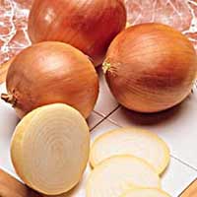
К луку люди относятся как к серьезному и уважаемому продукту, ведь используют его не только как приправу к еде, но и в качестве народного средства от многих болезней. С древнейших времен лук да чеснок на Руси (и у многих других народов) считался наилучшим средством от «прилипчивых болезней и моровых поветрий» (от болезней, передающихся «по ветру»).
Лук необходим весной, когда организму не хватает витаминов и особенно нужна поддержка. Чтобы получать достаточное количество полезных веществ, оздоравливающих организм, необходимо использовать разные сорта лука, потому что каждый ценен по своему.
Лук относится к роду пряно-ароматических травянистых растений. 228 видов лука являются овощными культурами, которые употребляют в пищу.
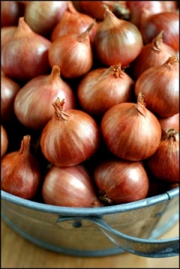
Самый известный и всеми любимый – это лук репчатый, который бывает белым, желтым, желто-коричневым, розовым, красным и фиолетовым (самый сладкий из всех сортов репчатого лука). Название «репчатый» происходит от внешнего сходства подземной части растения с репой. Существуют и другие народные названия репчатого лука – арбажейка, бульбянка, цыбуля, сибуля.
Лук издает свой неповторимый горьковатый аромат благодаря наличию в нем эфирных масел. Богат лук и фитонцидами (целебными летучими веществами), которые убивают большое количество микробов, в том числе стрептококки, дизентерийную, дифтерийную и туберкулезную палочки. Хорошо пожевать лучок, чтобы уничтожить неблагоприятную микрофлору в полости рта. Фитонциды лука за несколько минут погубят вредные бактерии и в дальнейшем не позволят им размножаться.
При авитаминозе лук очень полезен, он способен удовлетворить потребность человеческого организма в витамине С, к тому же этот витамин способствует повышению иммунитета. Зеленые листья лука богаты каротином. Каротин защищает слизистые дыхательных путей от воспаления и заботится о благополучии нашей кожи. Для лечения и профилактики простуды и гриппа хорошо нюхать нарезанные дольки репчатого лука несколько раз в день.
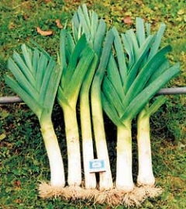
У лука-порея отсутствует резкий запах и вкус, что, однако, совсем не влияет на его целебные свойства. Лук богат кальцием, фосфором, железом, натрием и магнием, это делает лук-порей очень питательным и полезным продуктом. А узнать его можно по утолщенной белой ножке и широким плоским листьям, которые и используют в пищу. Этот лук обладает способностью очищать кровь, поэтому полезно применять его для профилактики атеросклероза: смесь лукового сока и меда в пропорции 1:1 по одной столовой ложке 3 раза в день за час до еды в течение месяца.
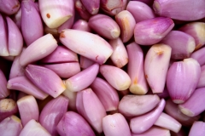
Лук-шалот, еще один полезный лучок из большого семейства, имеет и другие названия – сорокозубка, кущёвка, шарлотка, многодольный. Состоит он из нескольких мелких луковиц, соединенных в одну. Шалот сочнее, мягче и ароматнее лука репчатого. Для него характерен своеобразный специфический, душистый аромат. Лук-шалот используется в медицине как противовоспалительное средство. Ученые обнаружили в шалоте большое содержание флавонолов, которые препятствуют возникновению рака, его полезно употреблять в пищу для профилактики этого тяжелого заболевания.
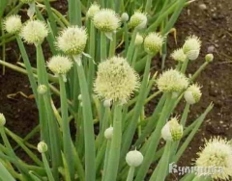
Лук-батун, или дудчатый, песчаный, зимний, китайский лук, татарка, непахучий чеснок имеет своеобразные дудчатые листья. Настоящей луковицы он не образует, поэтому в пищу употребляют только листья. Лук-батун обладает всеми свойствами репчатого лука. А витамина С в нем даже больше, чем в луке репчатом. Батун славится хорошими дезинфицирующими свойствами.
Лук можно есть сырым, вареным, тушеным, жареным, маринованным. Этот овощ всегда доступен, его даже можно выращивать дома на окошке, такой он неприхотливый. Не будем забывать о рекомендациях наших бабушек, которые советовали употреблять лучок каждый день для аппетита и на здоровье.
«Кто ест лук, того Бог избавит от мук», – так говорили наши предки.

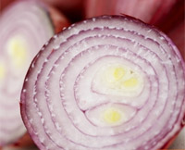
Лук репчатый.
Лук обладает бактерицидными и антисептическими свойствами, борется с вирусами и накапливает в себе живительную энергию земли. Лук улучшает аппетит, усвоение пищи, повышает сопротивляемость организма к инфекционным заболеваниям. Его применяют при желудочно-кишечном расстройстве, сопровождающемся недостаточной двигательной и секреторной деятельностью желудка, при гипертонии, атеросклерозе, общей слабости и простудных заболеваниях, пониженной половой активности. В медицине лук применяют в борьбе с цингой и как противоглистное средство. Свежий сок лука, смешанный с медом хорошее средство при лечении бельма глаз, бронхита, кашля и грибкового заболевания кожи. Сок лука также рекомендуется при неврастении, бессоннице и ревматизме. Кашицу из свежего лука используют от гриппа и при трихомонадном заболевании, для лечения дерматитов, против укусов комаров, выпадения волос, для удаления мозолей и бородавок. Печеный лук прикладывают к фурункулам, а свеженарезанный - к вискам от головной боли. Лук-порей рекомендуется применять при ожирении, отложении солей и почечнокаменной болезни.

